Модернізація торгових меблів Vodafone .
Технічне завдання:
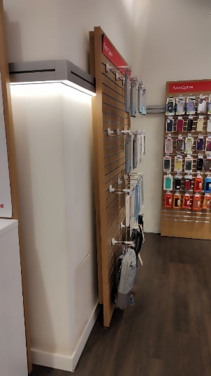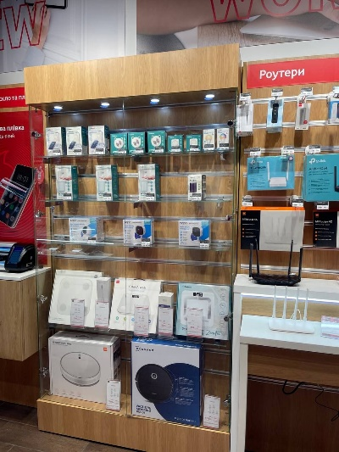
Панель аксесуарна 1200 модернізована під шафу (креслення додаються).
- До існуючої панелі зробити основу з LED 18 мм (Дуб Лісса) + кромка. Основу додатково посилити цоколем з регульваними ніжками.
- В верхню ДСП вмонтувати світильники точкові LED 6000 K 1.8 Wt, ( 4 шт.), кабель 3 м, блок живлення, кнопка вимкнення підсвятки, вилка в розетку.
- 6 (шість) скляних полиць, які будут встановлюватись у існуючі пази профилю. Полки повинні бути з'ємними з можливістю переставлятись.
- Скляні боковини та двері, вистою 1800 мм. Двері запираються на замок.
- Фурнитура кріплення, інструкція по сборці.
- Скло загартоване. Глибина шафи – 200 мм.
- Доставка та монтаж в магазині Водафон в Київ, Хрещатик, 15 до 01.07.2023.
- Вивіз будівельного сміття.
- Додатково виготовити дві скляні полиці для схожої але меншої існуючої шафи (габарити полиць 534х160х5 мм). Загартоване скло.
- Гарантійний термін на вироби не менше 1 року.
- Всі додаткові матеріали і інструменти ваші.
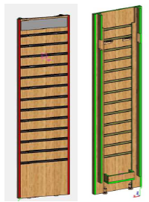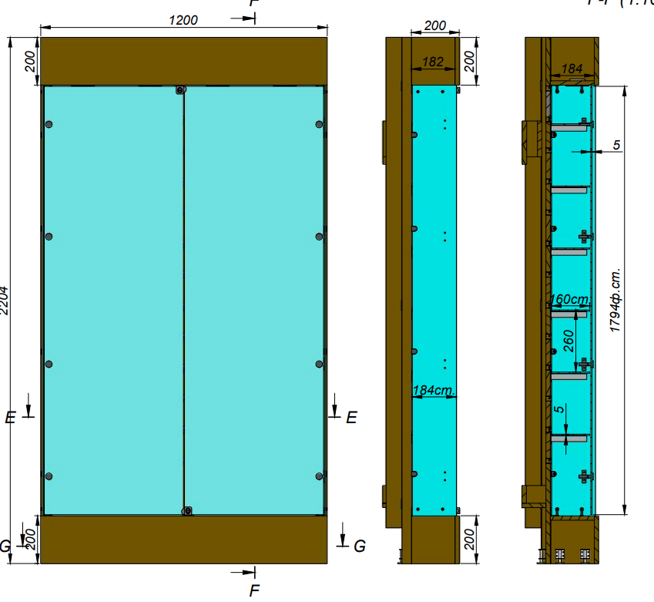

Перевага надається пропозиції, що включає можливість 100% післясплати.

- Електронна адреса для зв’язку: kpbud@vodafone.ua
в копію обов'язково vmaitamal@vodafone.ua

- Свою цінову пропозицію висилаєте на електронну пошту, заповніть таблицю нижче:
№ п/п | Вид робіт | Підрядник(назва компанії) | Телефон,контактна особа(ПІП) | сума КП з ПДВ(з урахуванням матеріалів) | передоплата | Кількість календарних днів на роботи | Примітки(тов,ФОП №гр)
1 | Модернізація панелі під шафу+2 додаткові скляні полиці.

Всі питання ТІЛЬКИ через електронну пошту
Дата подачі заявки до 12:00 29.05.2023 р.

